ПАМЯТКА
по предоставлению в электронном виде государственной услуги
«ВЫДАЧА РАЗРЕШЕНИЙ НА УСТАНОВКУ И ЭКСПЛУАТАЦИЮ РЕКЛАМНЫХ КОНСТРУКЦИЙ»

- Войдите на сайт «Портал Воронежской области» https://www.govvrn.ru/
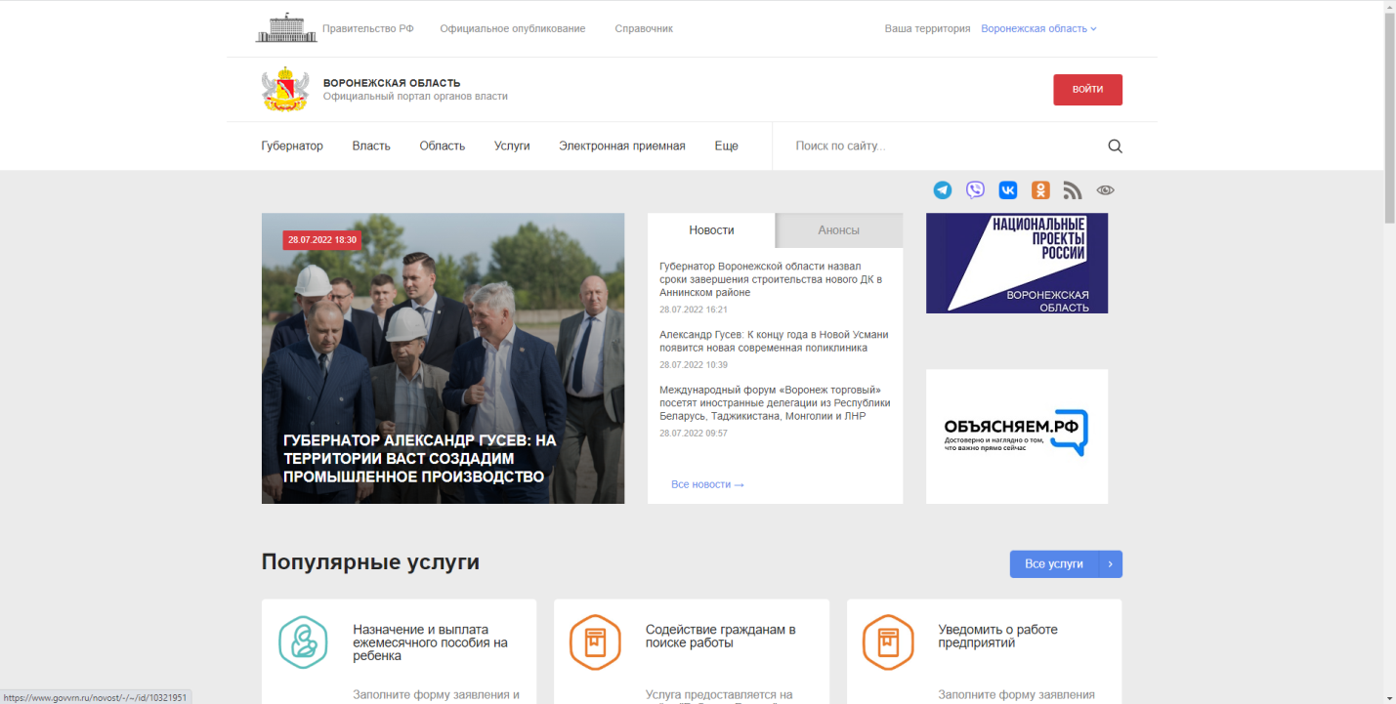

2. Выберите раздел «Услуги»
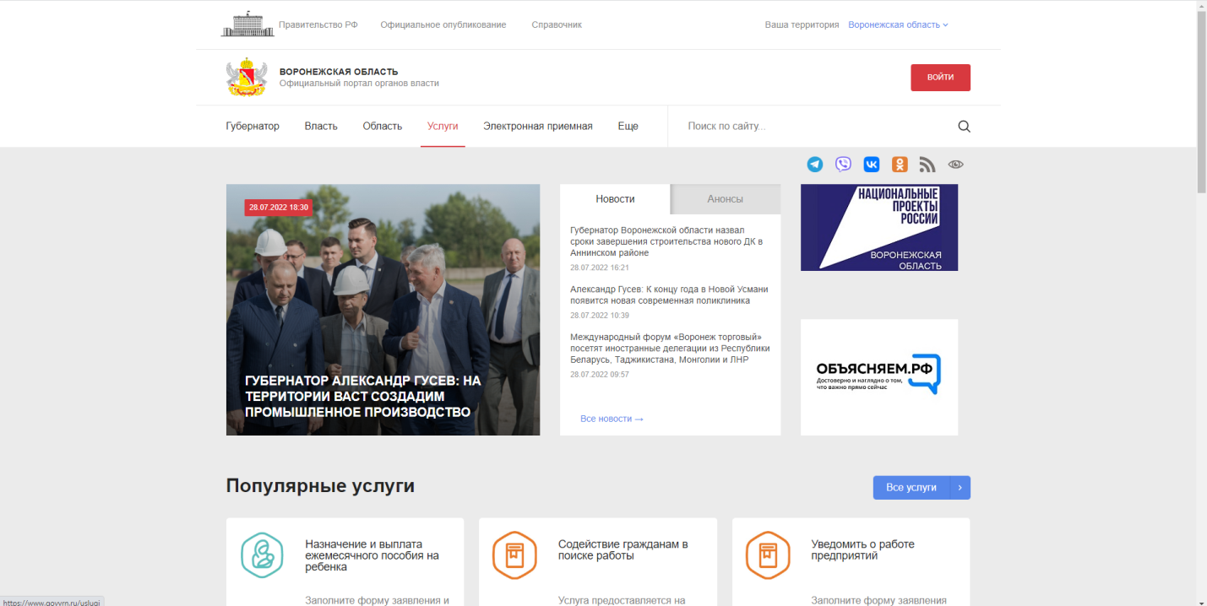

3. В разделе «Услуги» выберите категорию «Имущественные отношения».
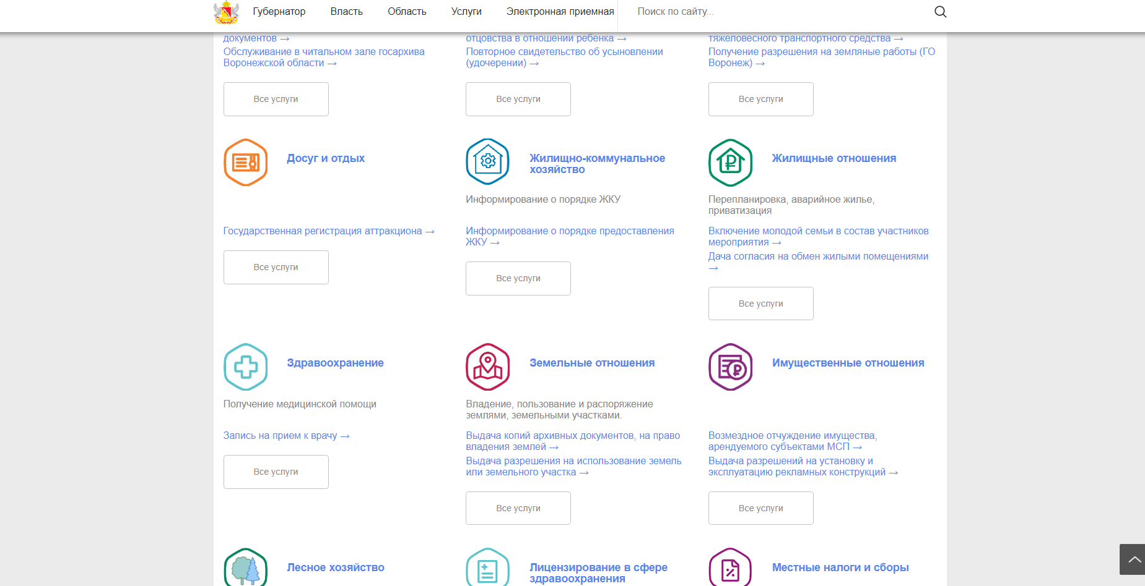

4. В разделе «Имущественные отношения» выберите подраздел «Выдача разрешений на установку и эксплуатацию рекламных конструкций»

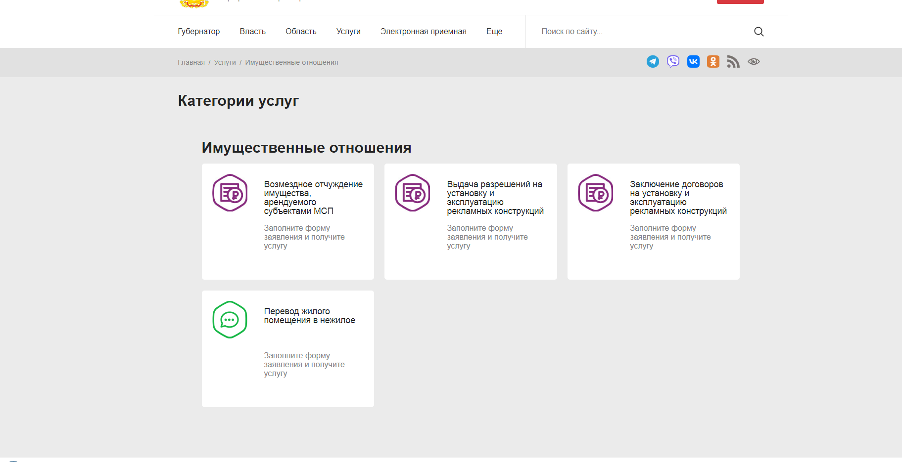

5. Авторизуйтесь на портале для получения услуги. Введите логин и пароль от личного кабинета на портале «Госуслуги».

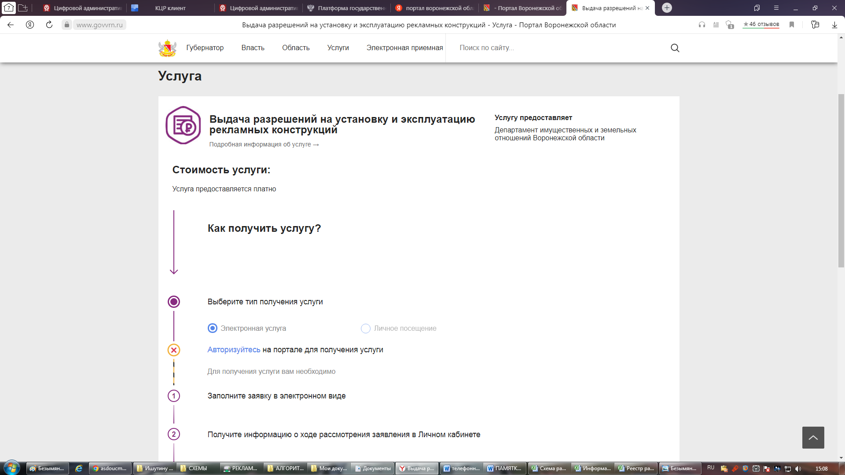

6. Нажмите на кнопку «Получить услугу».
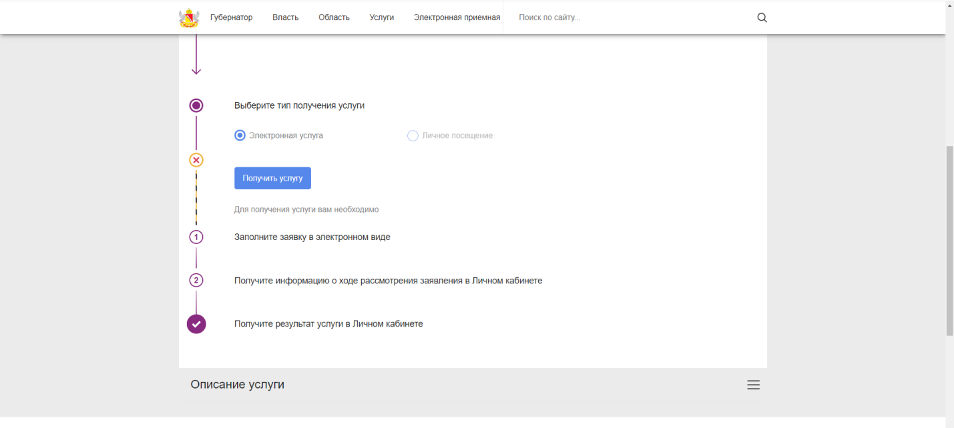

7. В открывшемся окне необходимо заполнить все поля, обозначенные знаком ( *)
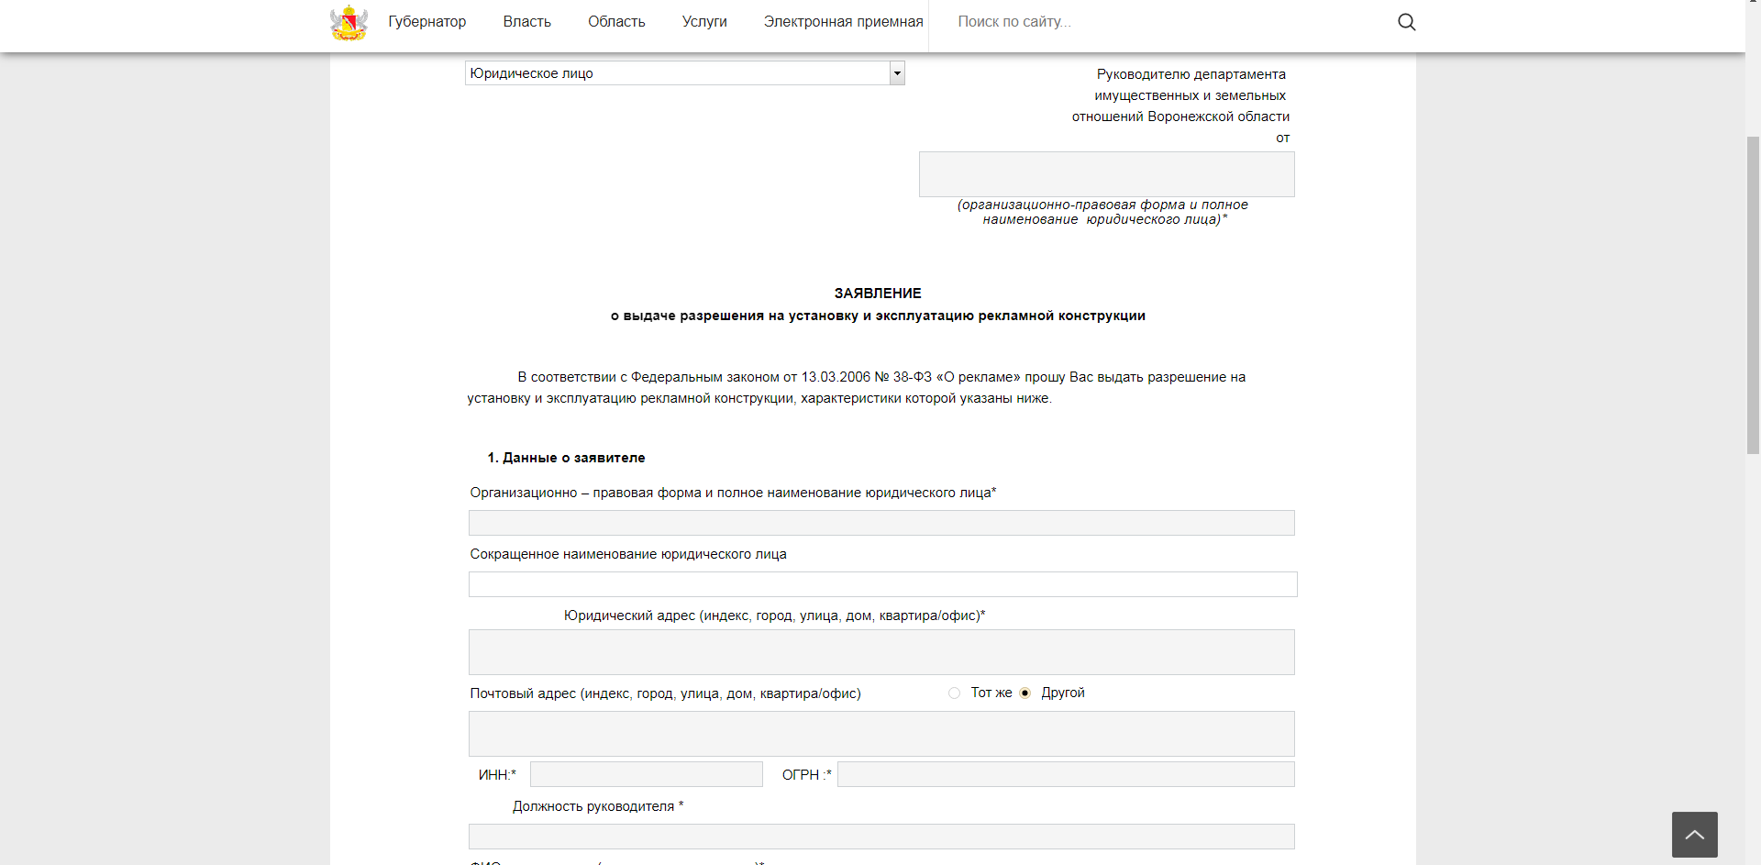
Необходимо прикрепить скриншоты необходимых документов в требуемом формате

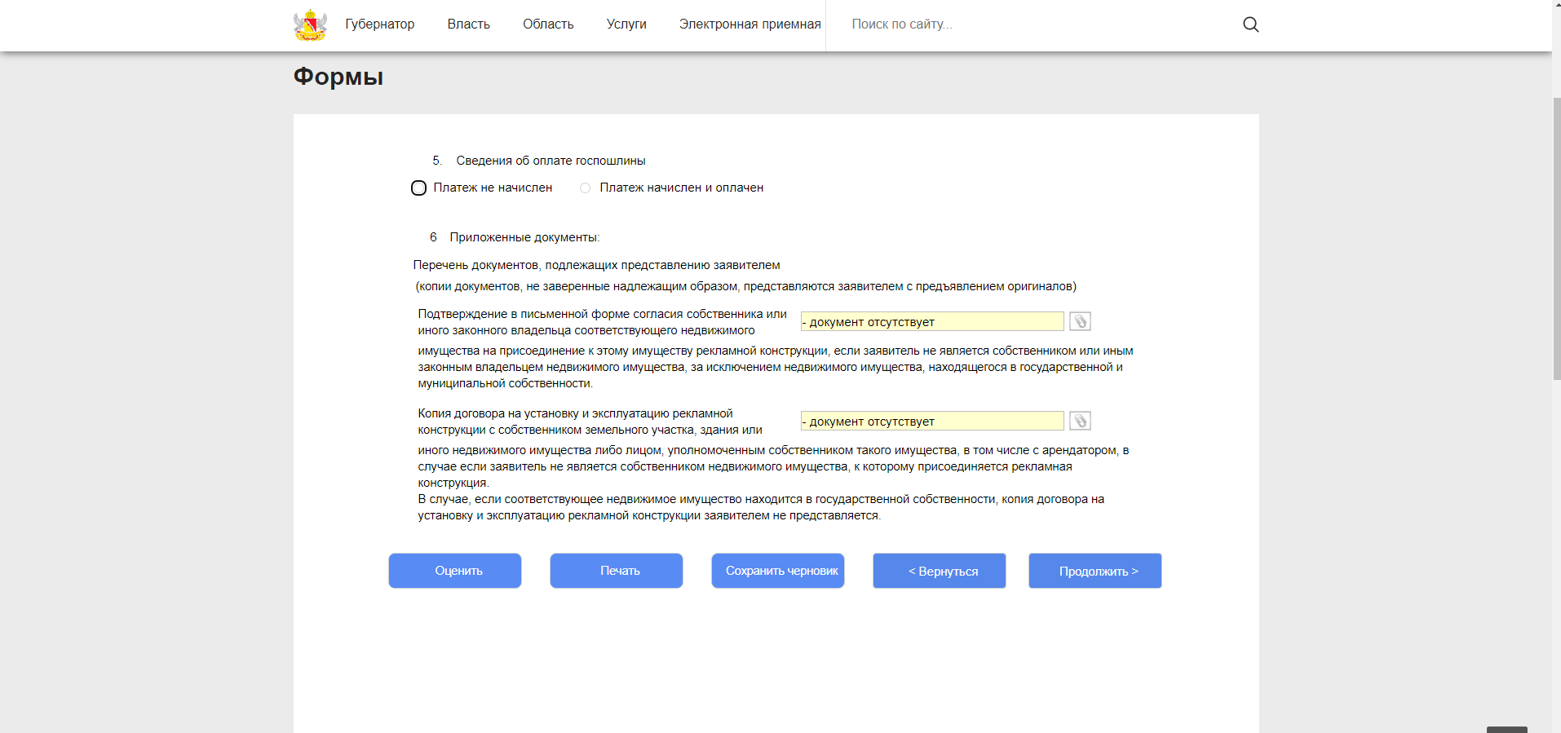
- Заполните поле ФИО заявителя и нажмите кнопку «Отправить»
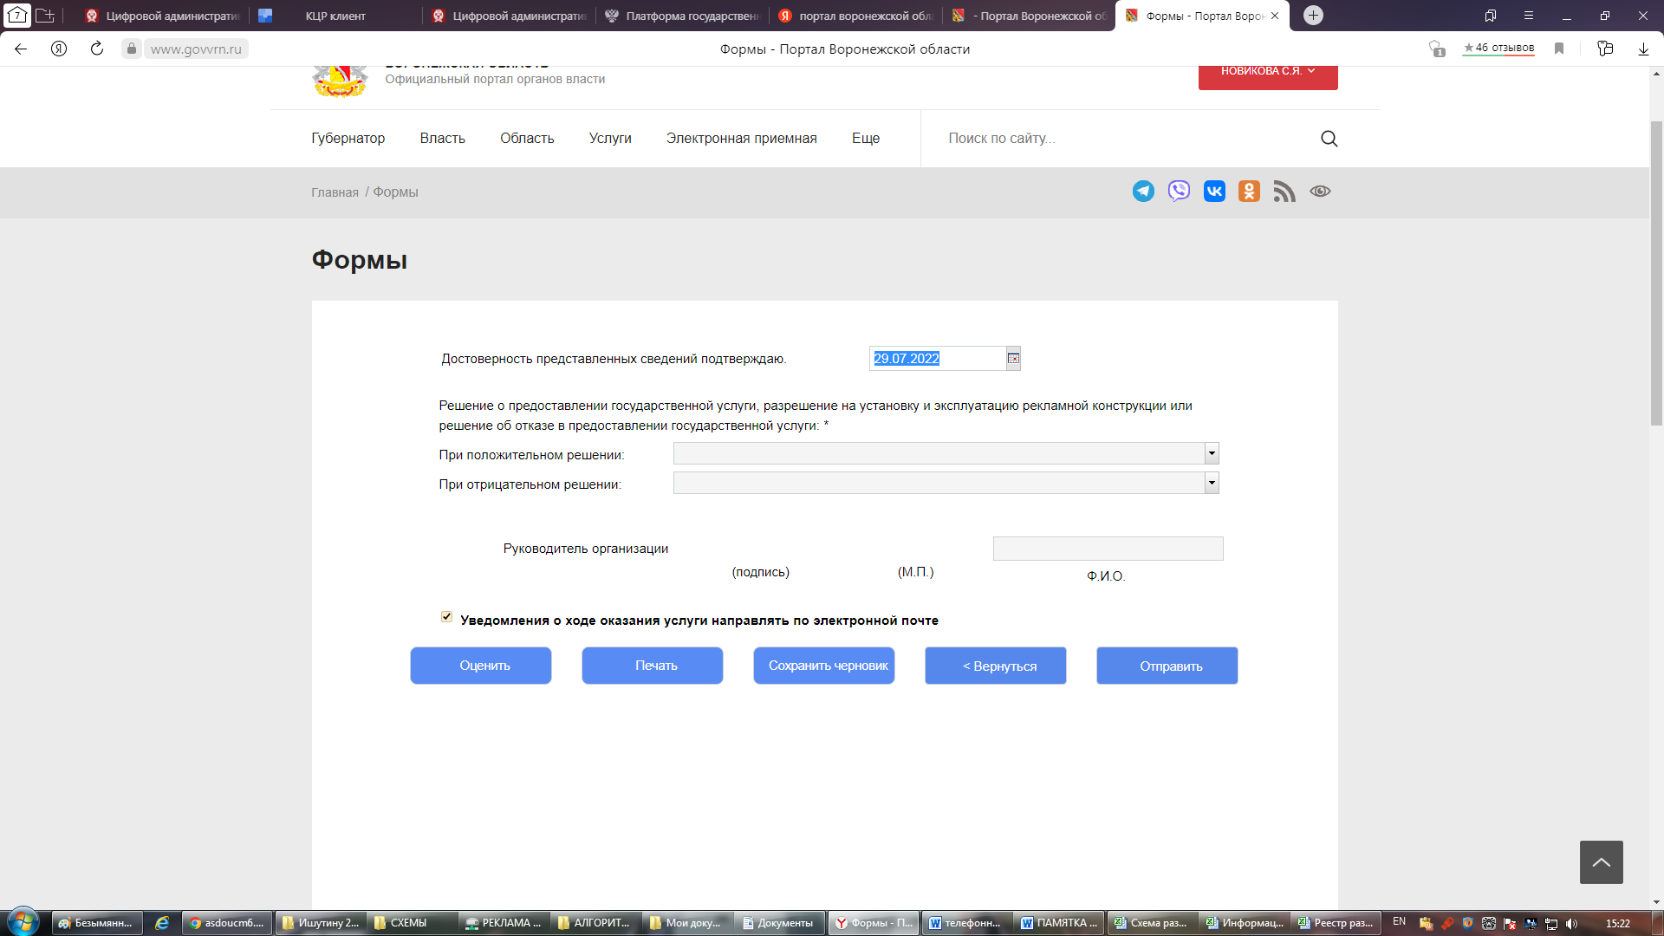

9. Спасибо! Ожидайте оповещение о результате в личном кабинете.

